1 Instala el servidor web Nginx en tu máquina virtual con Linux (Ubuntu Server) o con Windows Server 2019 y comprueba que funciona correctamente y escucha por el puerto 80. Modifica la configuración del servidor web para que escuche las peticiones http por el puerto 8080, que el directorio desde el que sirva las páginas web sea uno situado en tu directorio personal y para que la página por defecto a servir sea horario.html (la página web básica desarrollada en HTML5 para la práctica 2).

Descargamos el nginx

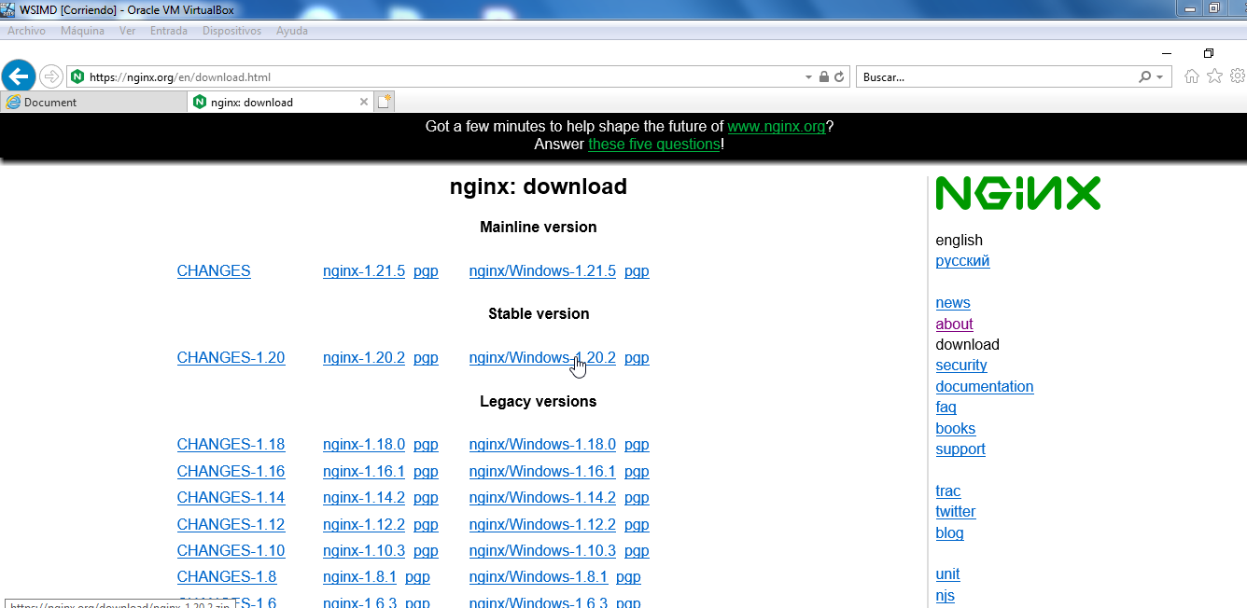

Lo descomprimimos y lo copiamos en el disco C.

Y ejecutamos el .exe

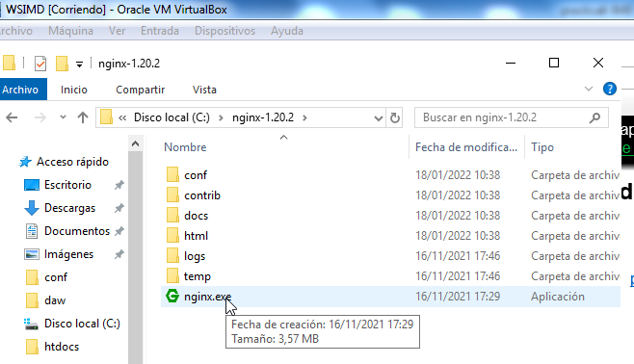

Accedemos al archivo de configuracion

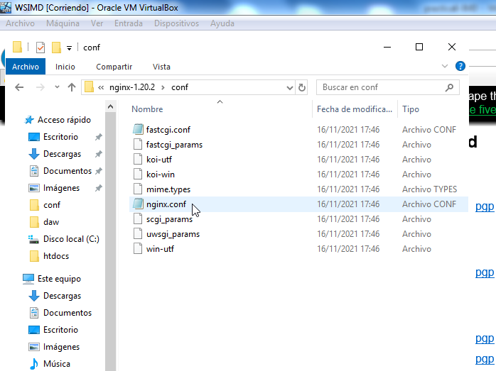

Cambiamos el puerto al 8080 , la carpeta a la del usuario y el archivo de index al horario.html

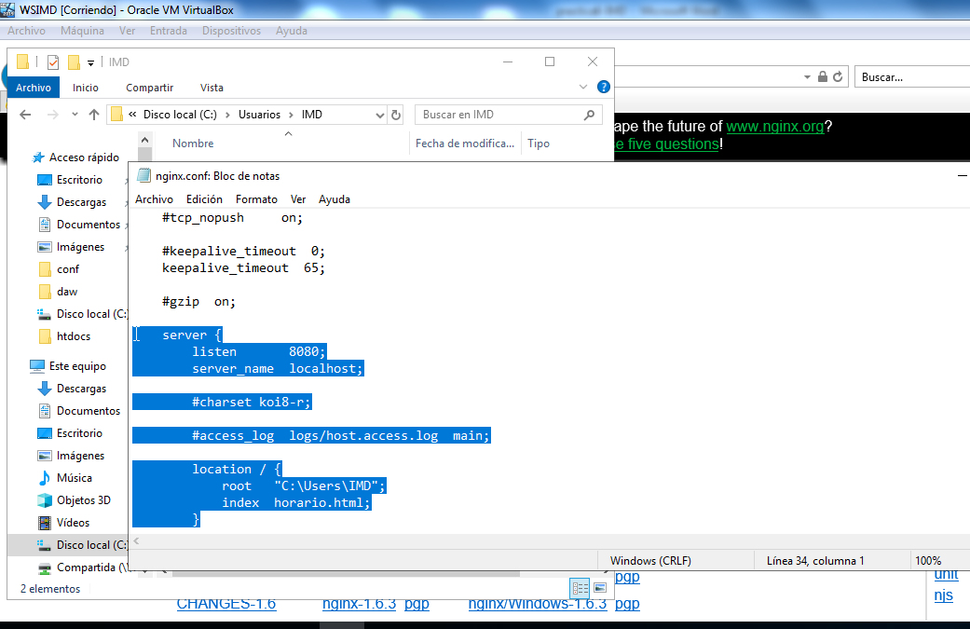

Abrimos el navegador y hacemos la búsqueda.

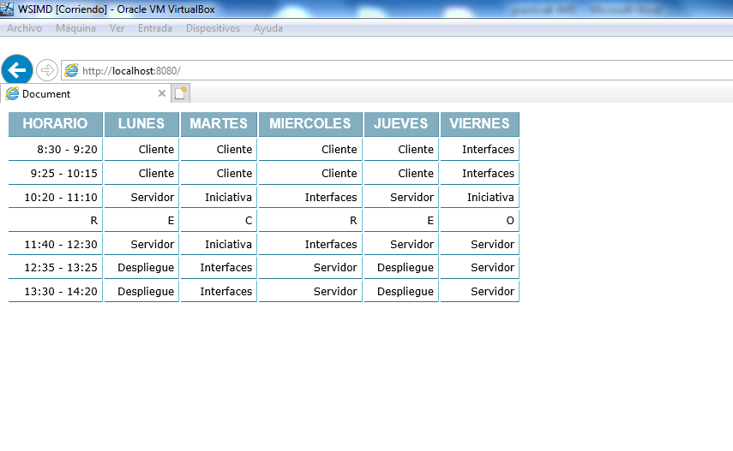

2 Comprueba que desde la máquina virtual con el cliente de Windows 10 puedes acceder mediante el navegador Google Chrome al servidor web instalado, mostrándose el horario de 2º DAW.

Accedemos al servidor desde el cliente.

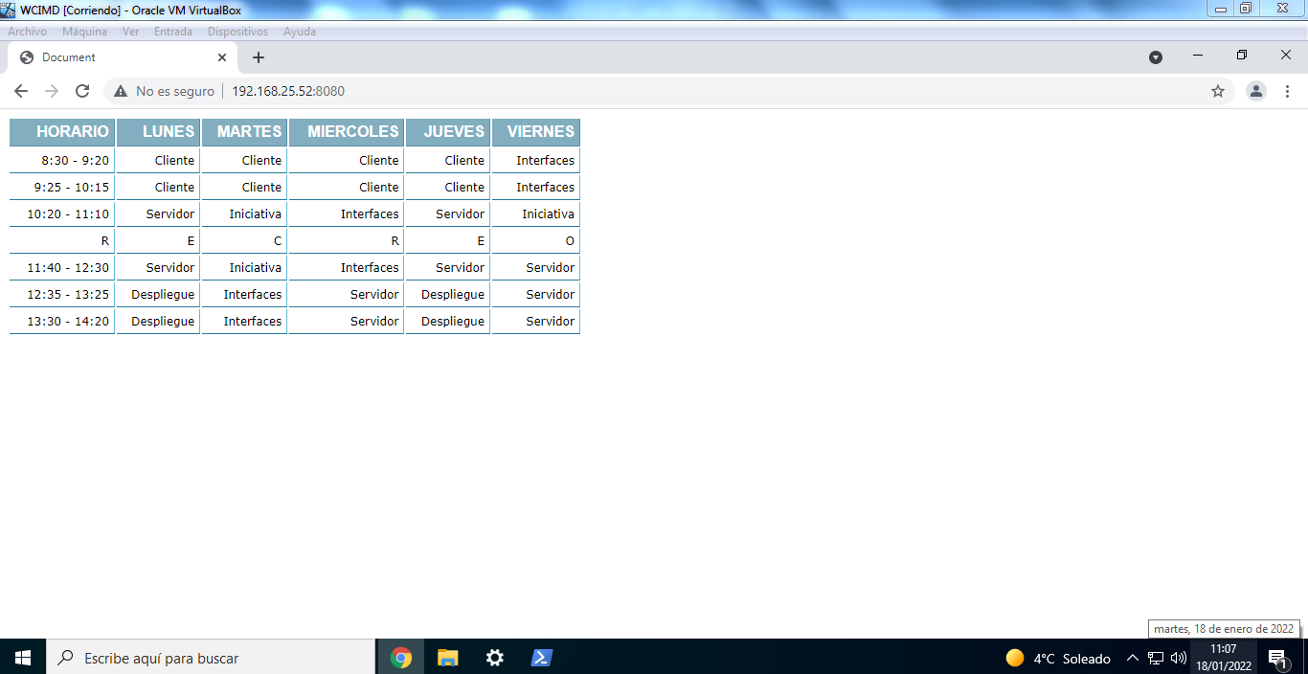

3 Instala el servidor web IIS en tu máquina virtual con Windows Server 2019 y comprueba que funciona correctamente y escucha por el puerto 80. Modifica la configuración del servidor web para que escuche las peticiones http por el puerto 8080, que el directorio desde el que sirva las páginas web sea uno situado en tu directorio personal y para que la página por defecto a servir sea horario.html (la página web básica desarrollada en HTML5 para la práctica 2)

Comprobamos que escucha por el puerto 80

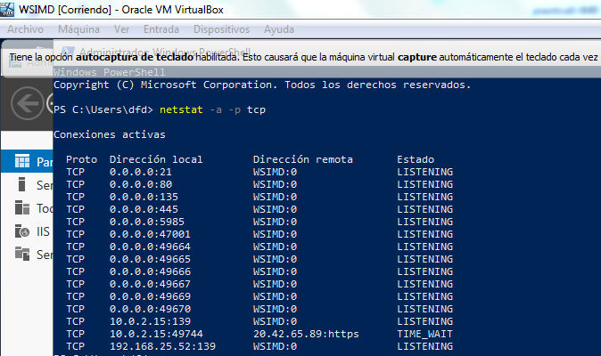

Modificamos el puerto al 8080

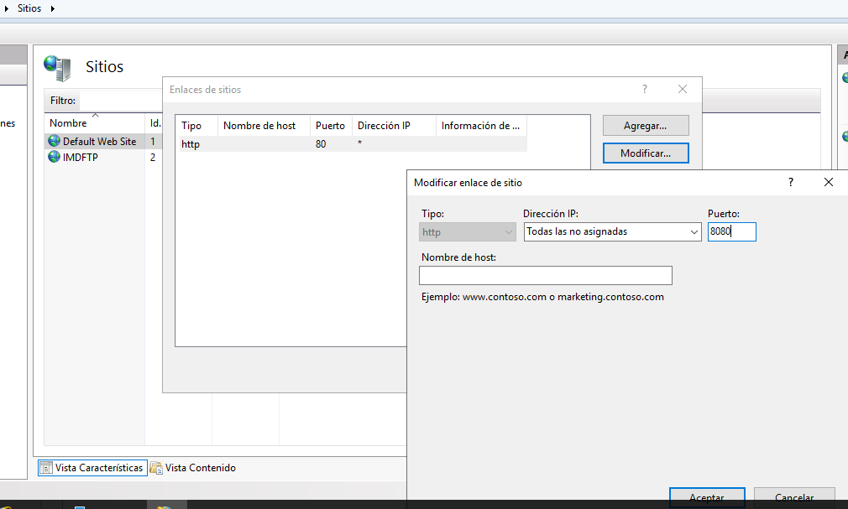

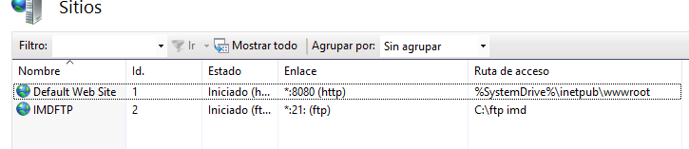

Cambiamos la carpeta predefinida a la personal

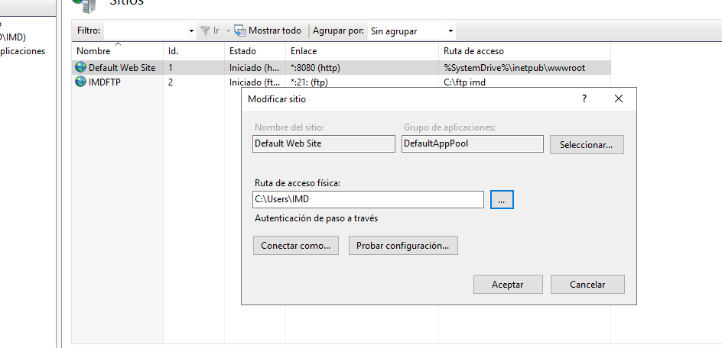

Y modificamos el index a la pagina del horario

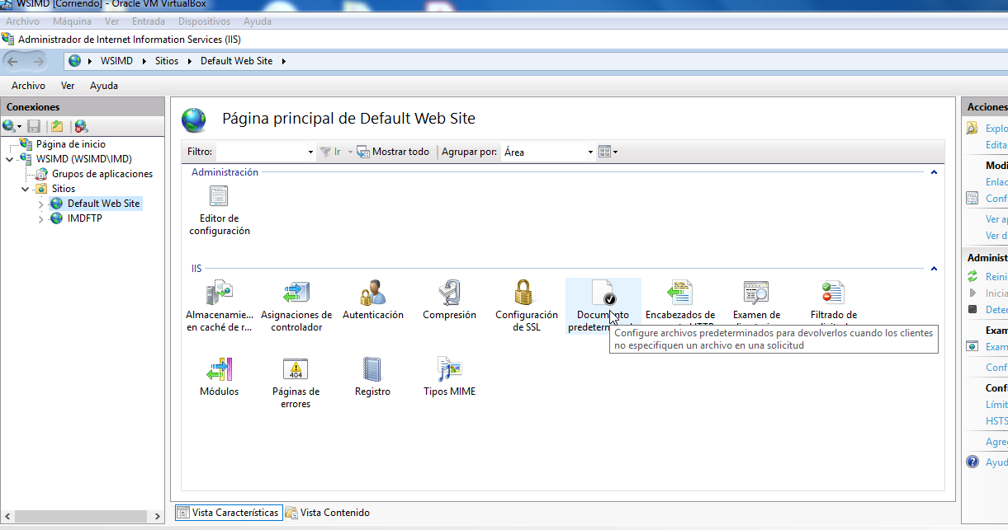

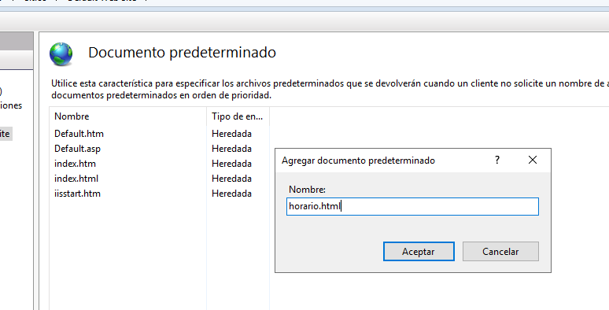

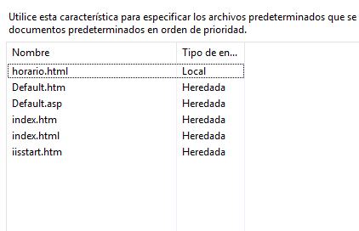

Vemos el horario desde el servidor

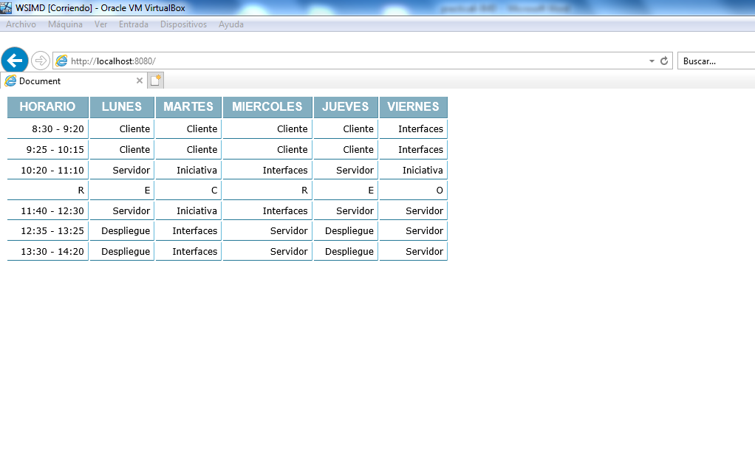

4 Comprueba que desde la máquina virtual con el cliente de Windows 10 puedes acceder mediante el navegador Google Chrome al servidor web instalado, mostrándose el horario de 2º daw.

